Министерство образования Республики Беларусь

Учреждение образования

БЕЛОРУССКИЙ ГОСУДАРСТВЕННЫЙ УНИВЕРСИТЕТ

ИНФОРМАТИКИ И РАДИОЭЛЕКТРОНИКИ

Факультет компьютерных систем и сетей

Кафедра программного обеспечения информационных технологий

Дисциплина: Теория информации (ТИ)

ОТЧЕТ

по лабораторной работе №2

Тема работы: Потоковые системы шифрования

Выполнил

студент: гр. 151003 Матошко И.В.

Проверил: Болтак С.В.

Минск 2023

ТЕСТЫ

Тест 1

Исключительная ситцация:

невалидный ключ

Тестовая ситуация: Исходный ключ длиннее 32 бит

Исходные данные: M = ''0101001001110110101100001''

K = ''101000100110100010111101010000110111101010101010111''

Ожидаемый результат:

Вывод сообщения «Неверный ключ!»

Полученный результат:

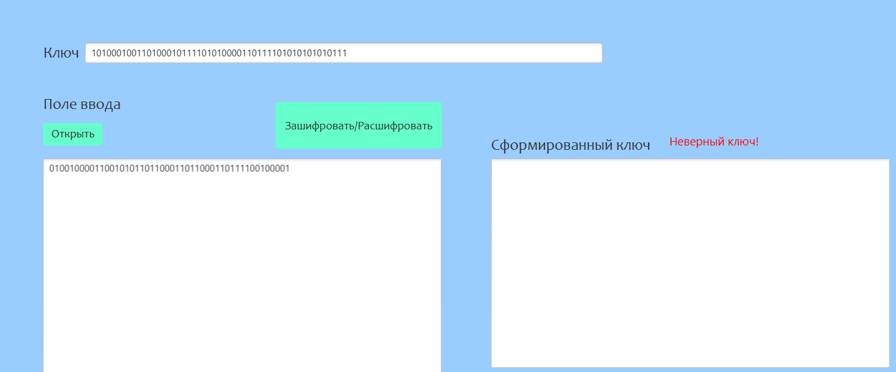

Тест 2

Стандартный режим работы

Тестовая ситуация: Ввод текстового файла с 7-ю символами

Исходные данные: M = ''0101001001101111011011010110000100100001''

K = ''10110111110101010111100011010''

Ожидаемый результат:

C = ''11111111101100000001010010111101001001111010101000000001''

Полученный результат:

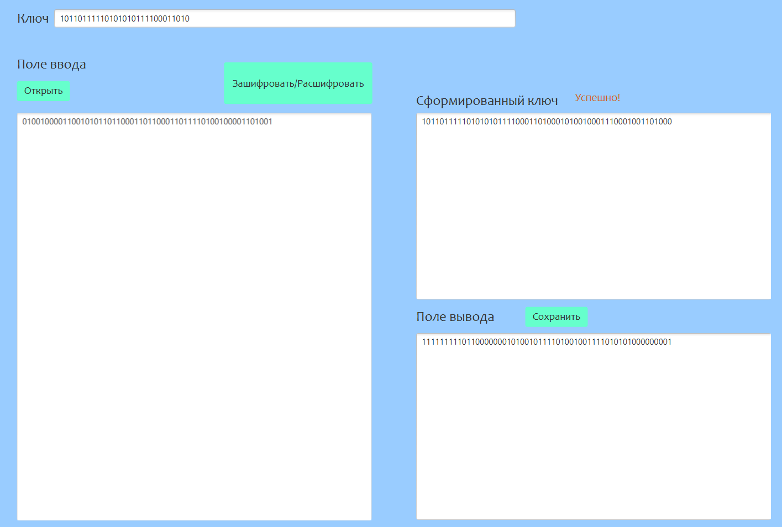

Таблица Excel

